**配置搭建hdfs的环境**

1. 以hadoop用户登录
2. 将hadoop解压文件复制到linux系统
   1. 切换到hadoop的家目录

cd ~/

* 1. 将hadoop-2.7.2.tar.gz文件传输到/home/hadoop/bigdatasoftware/

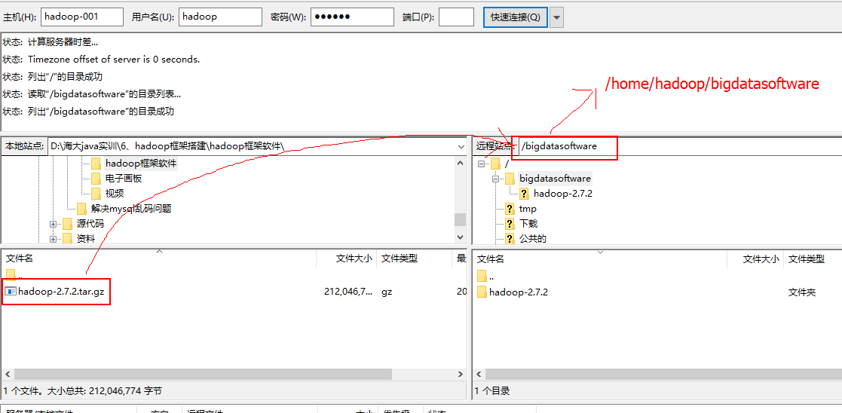

* 1. 切换到/home/hadoop/bigdatasoftware/

cd ~/bigdatasoftware/

* 1. 解压此文件

tar -zxvf hadoop-2.7.2.tar.gz

1. Hadoop核心配置文件的编辑
   1. 进入配置文件所在的目录

cd /home/hadoop/bigdatasoftware/hadoop-2.7.2/etc/hadoop

* 1. 编辑hadoop-env.sh

export JAVA_HOME=/usr/java/jdk1.8.0_181-amd64

* 1. 编辑core-site.xml

<!-- 指定HDFS中NameNode的地址 -->

<property>

<name>fs.defaultFS</name>

<value>hdfs://hadoop-001:9000</value>

</property>

<!-- 指定hadoop运行时产生文件的>存储目录 -->

<property>

<name>hadoop.tmp.dir</name>

<value>/home/hadoop/tmp</value>

</property>

* 1. 编辑hdfs-site.xml

<property>

<name>dfs.replication</name>

<value>3</value>

</property>

<property>

<name>dfs.namenode.secondary.http-address</name>

<value>hadoop-003:50090</value>

</property>

* 1. 编辑slaves

localhost（注意要删除此行）

hadoop-001

hadoop-002

hadoop-003

1. 创建namneode元信息的存储路径

mkdir /home/hadoop/tmp（注意三台主机都要创建）

1. 配置环境变量
   1. vi ~/.bash_profile

添加以下内容：

export HADOOP_HOME=/home/hadoop/bigdatasoftware/hadoop-2.7.2

PATH=$PATH:$HADOOP_HOME/bin:$HADOOP_HOME/sbin/

* 1. 执行配置环境变量脚本文件

source ~/.bash_profile

* 1. 测试环境变量是否配置成功

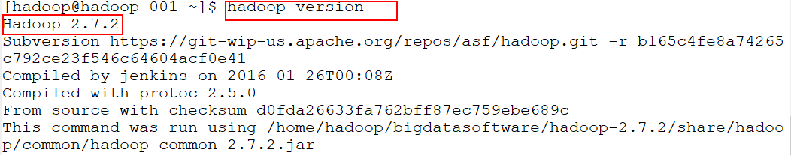

1. 将hadoop文件分发给另外两台主机
   1. 分发到hadoop-002主机

scp -r bigdatasoftware/ hadoop@hadoop-002:/home/hadoop/

* 1. 分发到hadoop-003主机

scp -r bigdatasoftware/ hadoop@hadoop-003:/home/hadoop/

1. 启动hdfs
   1. 在hadoop-001主机进行格式化处理

hdfs namenode -format

* 1. 启动hdfs

start-dfs.sh

1. 测试hdfs进程是否启动成功
   1. 观察hadoop-001主机的进程，输入jps

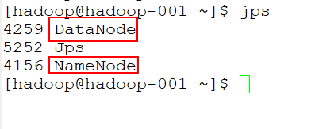

* 1. 观察hadoop-002主机的进程，输入jps

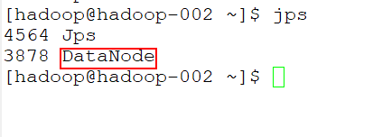

* 1. 观察hadoop-003主机的进程，输入jps

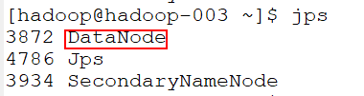

1. 通过浏览器，访问[http://hadoop-001:50070](http://hadoop-001:50070/)

